**Информация по проведенным мероприятиям, приуроченным Дню солидарности в борьбе с терроризмом в «МБОУ Сары-Суйская СОШ»**

**от 03.09.16г.**

Работа проводилась по плану Управления образования Шелковского муниципального района.

3 сентября организован Всемирный день борьбы с терроризмом. С целью предупреждения фактов националистического или религиозного экстремизма, направленные на воспитание толерантности организованы и проведены классные часы: «Что такое терроризм?»; «Всемирный день борьбы с терроризмом», беседа «Терроризм - это зло»; устный журнал «Мы помним»; беседа «Мы помним».

Урок мужества «Память о Беслане» в 9-х классах провел учитель ОБЖ. Ученикам было рассказано, о том, что терроризм и экстремизм сегодня стали серьёзнейшей проблемой, с которой человечество вошло в XXI столетие. Участковый Акуев С.И. рассказал о том, как вести себя в случае возникновения угрозы теракта и в случае захвата в заложники, просмотрели фильмы о том, как   вербуют террористов - смертников и как противостоять этому.

На уроках истории для учащихся 5-7 классов проведены уроки памяти и мужества «Всемирный день борьбы с терроризмом «Глобальные проблемы современности», который подготовила и провела Оразманбетова М.Д.

По школе проведен конкурс рисунков «Скажем терроризму – НЕТ!».

В школьной библиотеке была оформлена выставка-обзор «Терроризм-угроза обществу», где были представлены книги, статьи из периодических изданий и иллюстрации. Организовала обзор библиотекарь школы Салимгереева М.А.

Учитель физкультуры Мытыев М.С. организовал спортивные игры среди младших классов.

**Справку составил Темиралиев В.И.**

**Фото - приложение**

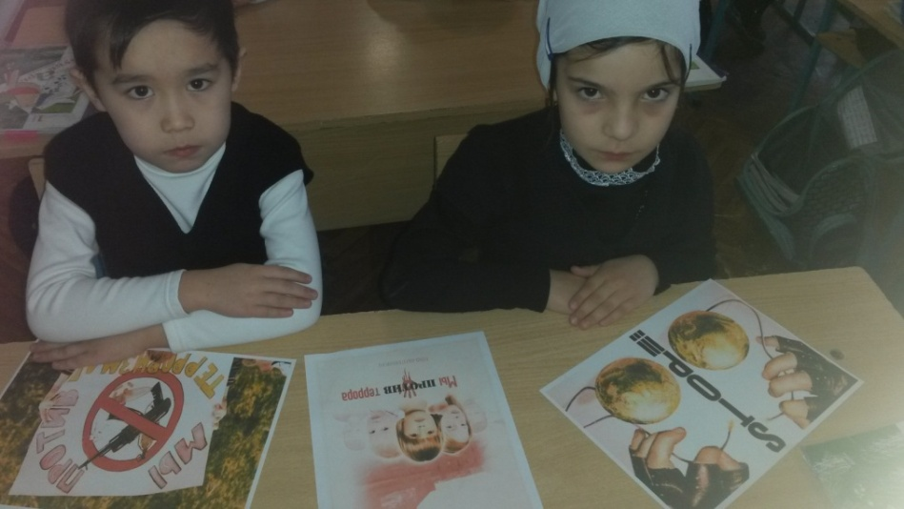Кл.час в 4 классе

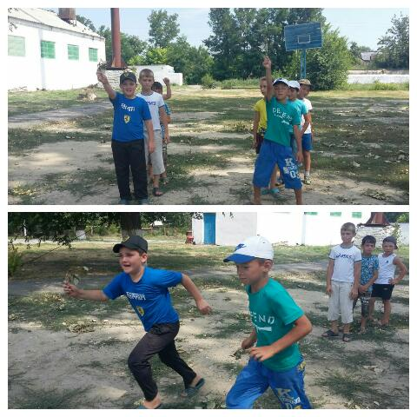

Спортивные игры

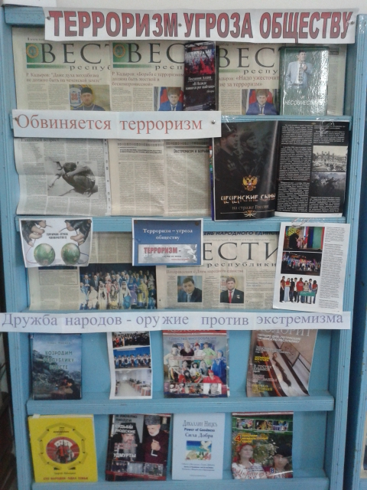

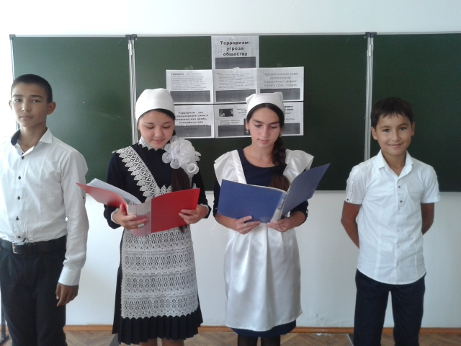

Кл.час в 8а классе

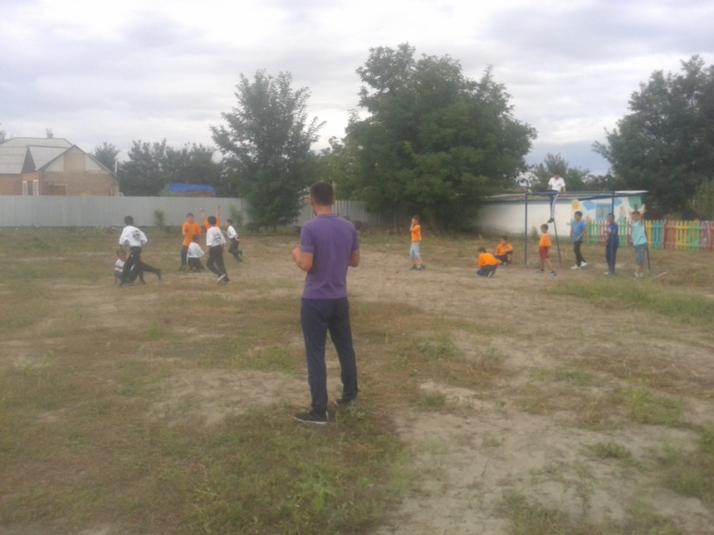

Футбол

стенд по террору